MEMORIA DEL PROYECTO CURSO 2018-2019 CFGS

TÍTULO DEL PROYECTO: RESERVED
NOMBRE DEL ALUMNO: DAVID NIN

HOJA DE CALIFICACIONES
(a rellenar por el Tribunal)

PROYECTO FINAL | PESO | CALIFICACIÓN
IDEA INNOVACIÓN | 10%
PRODUCTO | 25%
EXPOSICIÓN ORAL + DEMO | 25%
DOCUMENTO ESCRITO | 40%
OBJETIVOS | 10%
TECNOLOGÍAS USADAS | 10%
DISEÑO | 30%
DESARROLLO | 10%
TESTING | 10%
SEGUIMIENTO Y CONTROL | 5%
COSTES Y PLANIFICACIÓN | 5%
CONCLUSIONES, MEJORAS Y LÍNEAS FUTURAS | 10%
ANEXOS | 5%
EXTRAS | 5%
Q _{PROYECTO FINAL=}
- 10% Idea innovación
- 25% Producto
- 25% Exposición oral + demo
- 40% Documento escrito
Nota final de la UF será calculada teniendo en cuenta los items de seguimiento, según la siguiente expresión: Q_{UF1}=

OBSERVACIONES (a rellenar por el tribunal)

Contenido
HOJA DE CALIFICACIONES 2
1 Introducción 7
2 Objetivos 8
2.1 Requisitos 8
2.1.1 Requisitos funcionales 8
2.1.2 Requisitos no funcionales 9
2.2 Valoración de requisitos 9
3 Tecnologías usadas 10
3.1 Lenguajes de Programacion 10
3.2 Herramientas, entornos de desarrollo y mas 11
3.2.1 Herramientas 11
3.2.2 Entornos de Desarrollo 11
3.2.3 Controlador de Versiones 12
4 Diseño 12
4.1 Diseño técnico 12
4.1.1 Esquema Código Fuente 12
4.1.2 Modelo de Datos 13
4.1.3 Diagrama de Clases 14
4.1.4 Casos de Uso 15
4.2 Diseño GUI 17
4.2.1 Arquitectura de la información 17
4.2.2 Diseño del layout 18
4.2.3 Diseño Visual 19
5 Desarrollo 21
5.1 Lenguajes de programación 21
5.1.1 Angular 21
5.1.2 Node 21
5.1.3 MongoDB 21
5.2 Herramientas, IDE, Controlador de Versiones 22
5.3 Aspectos Importantes de la Web 22
5.3.1 Registro / Inicio Sesion 22
5.3.2 Comentar 22
5.4 Implementaciones Externas para la Web 23
5.4.1 TripAdvisor 23
5.4.2 Google Maps 23
6 Testing 24
6.1 Registro 24
6.1.1 Introduciendo información en todos los campos 24
6.1.2 Introduciendo todos los campos excepto uno 24
6.1.3 Introduciendo todos los campos (con una cuenta de email ya registrada en nuestra base de datos) 24
6.2 Inicio sesión 25
6.2.1 Introduciendo información en todos los campos 25
6.2.2 Introduciendo todos los campos excepto uno 25
6.2.3 Sin introducir ningún campo 25
6.3 Comentarios 26
6.3.1 Introduciendo información en todos los campos 26
6.3.2 Introduciendo todos los campos excepto uno 26
6.3.3 Sin introducir ningún campo 26
6.3.4 Numero introducido más grande de 10 26
6.4 Reservas 27
6.4.1 Introducir todos los campos correctos 27
6.4.2 Introducir solo la fecha (a la hora de buscar mesas) 27
6.4.3 Introducir solo el turno (a la hora de buscar mesas) 27
6.4.4 Click en mesa ya reservada 28
6.4.5 Introducir un número excesivo de personas 28
6.4.6 Introducir un número menos de personas 28
7 Seguimiento y control en la ejecución del proyecto 29
7.1 Apartado Reservas 29
7.2 Apartado Identificación 30
8 Costes y planificación 31
9 Conclusiones 32
10 Mejoras y líneas futuras 33
10.1 Mejoras 33
10.2 Línea futura 33
11 ANEXOS 34
11.1 Product Backlog 34
11.2 Herramientas 35
11.3 Entorno de Desarrollo 35
11.4 Controlador de Versiones 36
11.5 Cuerpo de la web 37
11.6 Registro / Inicio Sesion 38
11.7 Comentar 39
11.8 TripAdvisor 39
11.9 Error Reservas 40
11.10 Error Identificación 40
11.11 RoadMap 41

Introducción

Cuando empezó la asignatura de proyecto, yo me encontraba estudiando en la Salle y aparte trabajando en un restaurante/bar llamado Chumi Churri, restaurante de comida rápida y mexicana.

Todo esto lo cuento como contexto, ya que cuando empezó la época de pensar que íbamos a desarrollar para el proyecto final no tenía una idea fija, entonces me puse a pensar, sobre todo el sector de la hostelería y todo el respaldo informático que tiene este sector (ya sea por internet, web de opiniones o reservas, programas para gestionar comandas…) y pensé en la idea de ofrecer la posibilidad de poder reservar una mesa en un sitio concreto, por ejemplo, al lado del lavabo, en un día y un turno determinado.

Mi motivación a la hora de desarrollar este proyecto es poder ayudar o enfocar de una nueva manera de reservar mesa en restaurantes. Con mi idea creativa e innovadora, el cliente podrá ver desde su dispositivo (siempre que este disponga de conexión a internet) el mapa del restaurante, así como, la disponibilidad de dicho restaurante en la fecha y turno buscado.

Al ser algo innovador, ya que este método de reserva no lo he visto en ninguna página de reserva de restaurante/bar (de la competencia cercana al restaurante al cual he creado este nuevo servicio), creo que es una nueva manera de captar nuevos clientes de cara al restaurante y aparte para los clientes que son habituales, dadles una herramienta de reservas más fácil y útil que la que tiene por el momento este restaurante

Objetivos

Requisitos

Requisitos funcionales

El requisito principal de este proyecto es el hecho de que el usuario (una vez este identificado en la página web) tenga la posibilidad de poder reservar una mesa a partir de un gráfico representado por imágenes de mesas ya preparadas para X personas (hay imágenes de una mesa para dos, para cuatro…). Aparte de poder hacer una reserva, el usuario tendrá la capacidad también de borrar dicha reserva o consultar sus propias reservas.

Para llevar a cabo la acción que he explicado anteriormente, el usuario tendrá que cumplir un requisito mínimo el cual deberá estar registrado en la base de datos con una cuenta. Este sería otro requisito de la web que no es el principal pero que, sin este objetivo, no se puede llevar a cabo el requisito principal, por tanto, lo llamaría el requisito fundamental de esta web. Para que el usuario lleve a cabo esta acción, se ha creado una base de datos específica para esta web, así como una página de registro o en el caso de que el usuario ya tenga un correo electrónico y una contraseña asociada a este usuario pueda iniciar sesión.

Otro requisito funcional que hemos incorporado es el hecho de que el usuario tenga la capacidad de poder dejar un comentario en nuestra propia página web. Este comentario solo se puede crear si el usuario que accede a nuestra página web está identificado, sino es así deberá identificarse primero (como en el apartado anterior he explicado) y después ya podrá dejar su comentario.

Requisitos no funcionales

En los requisitos no funcionales de cara al usuario nos podemos encontrar la conexión entre los datos de mesas reservadas en un día especifico (de la base de datos creada específicamente para esta web) y del día en el que el usuario a buscado una fecha para reservar una mesa. Este requisito no funcional sirve sobre todo para guiar al usuario de cara a reservar mesa (una vez se le muestre el grafico de imágenes como he comentado antes) para que el usuario tenga la idea de cuantas mesas quedan libres para esa fecha y para ese turno o al contrario, si tendrá que buscar otra fecha porque en la fecha que ha seleccionado el usuario ya está todo el restaurante lleno. Para que el usuario sepa si está o no reservada una mesa, la imagen se pondrá de color rojo cuando ya no esté disponible y de color blanco cuando si lo esté.

Otro requisito no funcional de la web creada para el Chumi Churri es la comprobación del
inicio de sesión, es decir, si el usuario ha introducido un email y contraseña validas, dar-le
permisos para entrar a la web con su cuenta y que el usuario ya tenga la opción de
reservar o dejar un comentario. Así mismo si la información introducida por el usuario es
errónea, mostrarle un error conforme la información que se requisa para iniciar sesión es
incorrecta y que introduzca otra vez sus datos.

Valoración de requisitos

Objetivamente creo que los requisitos mínimos para este proyecto los he cumplido y con creces (no hay ningún error en los requisitos anteriormente nombrados) sin esconder que también ha habido requisitos funcionales que no he podido llegar a implementar por una organización de tiempo errónea de cara a realizar el proyecto o por falta de conocimientos.
Aquí os dejo una referencia hacia el anexo donde os dejo una imagen del Product Backlog con las versiones del primer y segundo Ítem así mismo una pequeña referencia de aquello que se ha
llevado a cabo y aquello que al final no se ha podido llevar a cabo.
ANEXO: 11.1 Product Backlog.

Tecnologías usadas

Lenguajes de Programacion

El proyecto de fin de curso, en la escuela de la Salle se lleva a cabo durante todo el curso, por lo tanto, cuando se acercaba el momento de decidir con que tecnología íbamos a hacer el proyecto, era en noviembre y aun estábamos aprendiendo a programar, eso quiere decir que no tenía una referencia muy clara sobre que lenguaje dominaba en el mercado global y me resultaría más fácil aplicarlo a mi proyecto.

Empecé a investigar sobre que lenguajes de programación se podría ajustar más a mis necesidades a la hora de hacer esta web. Descubrí bastantes lenguajes de programación muy interesantes y que prometían mucho potencial, como ahora React(de cara a Front) y Python/SQL (de cara a Back y Base de Datos), pero hubo una combinación de lenguajes que me llamo más la atención que las demás y esta fue Angular (por parte en el Front) y Node/MongoDB (por parte en el Back y en Base de Datos). Empecé a buscar información sobre dichos lenguajes de programación (ya era por la misma documentación de los creadores del lenguaje o por web, foros etc..) hasta que un día no sabía por dónde buscar más información para ponerme ya a implementar dichos lenguajes en mi proyecto, hasta que pregunté a Uri sobre alguna página donde poder aprender dichos lenguajes con facilidad.

Entonces me enseño la página web de cursos online llamada Udemy, allí fue donde aprendí a manejar dichos lenguajes y poder implementarlo hacia mi proyecto.

Escogí Angular como lenguaje de programación dominante en mi Front-End por el simple hecho de que (una vez aprendido, que me costó bastante pillarle el truco) es tan comodo el hecho de cambiar de pestaña en tu web y que esta no se recargue entera, que solo se recargue la pare que quieres que me parecía una maravilla, pensé en que angular en mi página web podría cuadrad, podría funcionar y esa fue la razón principal por la que implemente Angular en mi proyecto.

El curso que me compre, especialmente lo hice porque la fuerza dominante del Front-End era angular y me enseñaba a implementarlo como tal, pero este curso fue una sorpresa, porque por parte del Back-end enseñaban Node y MongoDb, dos lenguajes de programación que no tenía en mente integrar en mi proyecto que, a raíz de seguir el curso, me pareció tan fácil de implementar y de relacionar con Angular que no dude ni un momento en implementarlo en mi proyecto.

Herramientas, entornos de desarrollo y mas

Herramientas

Para el diseño de las mesas he utilizado Adobe Ilustrator por tal de crear unas mesas específicas y no coger imágenes de internet. Aparte de este programa de Adobe, utilize el Adobe Color Picker para crear una paleta de colores que luego me serviría para dar diseño a la web.
Aparte de utilizar programas de Adobe, utilice Trello como guía a la hora de seguir sprints
ANEXO: 11.2 Herramientas

Entornos de Desarrollo

Como bien he dicho antes, cuando empeze a programar código de cara al proyecto, aun estábamos un poco verdes en el mundo de la programación, por lo que empeze a programar con el IDE llamado Atom, un IDE sencillo y cómodo de utilizar. Hasta que llegó el momento de hacer prácticas en una empresa, gracias a ello descubrí un nuevo IDE para mi llamado Visual Studio que era tan cómodo, fácil de programar y tan fácil de implementar ayudas (ya sea auto rellenado de palabras, paletas de color para saber que en que función estas…)

Aparte de este IDE tan conocido, utilice Postman para hacer consultas a la base de datos desde el Back-End que había creado. Programa que descubrí gracias al curso de Udemy y que me resulto muy fácil y cómodo de utilizar.
ANEXO: 11.3 Entornos de Desarrollo

Controlador de Versiones

El programa que utilice como controlador de versiones es Git. Utilice Git en local ya que es el controlador de versiones estándar en la mayoría de proyectos que cualquier programador crea. Conocía su existencia gracias a las clases de Santi, así que su implementación en el proyecto fue fácil. Utilice GitHub para subirlo a un repositorio remoto.
ANEXO: 11.4 Controlador de Versiones

Diseño

Diseño técnico

Esquema Código Fuente

En este apartado os explicare la comunicación de la web que he creado. Esta comunicación es bastante simple y se representa de la siguiente manera:
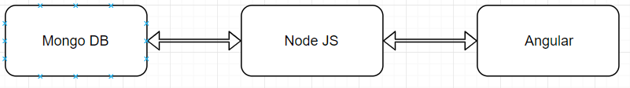
La comentare un poco por encima aunque creo que una imagen vale mas que mil palabra y mas en esta foto, la conexion es muy simple, angular recibe la informacion del usuario, la cual se la pasa a Node y Node hace peticiones a la base de datos Mongo, Node recibe una respuesta que se la envia a Angular para que se lo muestre al usuario.

Modelo de Datos

Aquí hablaremos sobre el modelo de datos y que patrón he seguido a la hora de crear usuarios, mesas, comentarios y reservas.
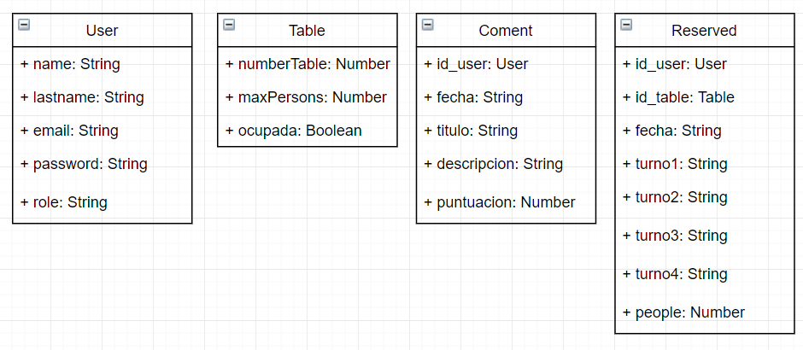
Como podéis observar en la siguiente captura (la pongo aquí ya que vamos a hablar de ella en profundidad, sino la pondría en el anexo) tenemos cuatro modelos de datos. Hablaremos uno por uno empezando por el de usuario, el cual tiene la información que se conoce como información necesaria para poder registrarte en cualquier base de datos y el administrador de esta, poder saber un mínimo de cada usuario.

Para el modelo de mesa, he creado tres columnas de datos, numero de mesa, para que el administrador del sistema cuando mire las reservas sepa que mesa tiene que reservar, el número máximo de personas por mesa, para que los usuarios cuando tengan que reservar mesa no se pasen de personas asignadas a una mesa en concreto y la última columna de información y la que me llevo más tiempo para pensar en ponerla o no es la de ocupada, esta columna solo sirve para saber si la mesa está ocupada o no en los resultados de la búsqueda del usuario, con unos métodos que cree de código, modifica dicha variable en función si está reservada o no.

Para el modelo de comentario, solo la columna de dato a resaltar es la que coje el id del usuario para tener una referencia de quien ha hecho el comentario aparte de toda la información que creo que es necesaria sobre un comentario, como es la fecha en la cual se ha comentado, una puntuación...

Para el ultimo método, pero no menos importante como ahora es el de reserva recoge la id del usuario y de la mesa seleccionada por el usuario además del turno de la búsqueda del usuario (dicho turno se pone como valor positivo, es decir, en true, mientras que los demás obtendrán un valor negativo, es decir, en false) ya que por defecto todos son valores negativos, con un valor en false. La última columna de dato que es personas, guarda la cuantidad de personas que van a ocupar la mesa reservada, la cual, compara con la columna anterior de tabla (maxPersons) y si el número de personas que van a ocupar la mesa es más grande que el número máximo de personas, no se podrá llevar a cabo la reserva

Diagrama de Clases

Este es el diagrama de clases sobre un usuario que está registrado, pero no ha iniciado sesión en nuestra página web.

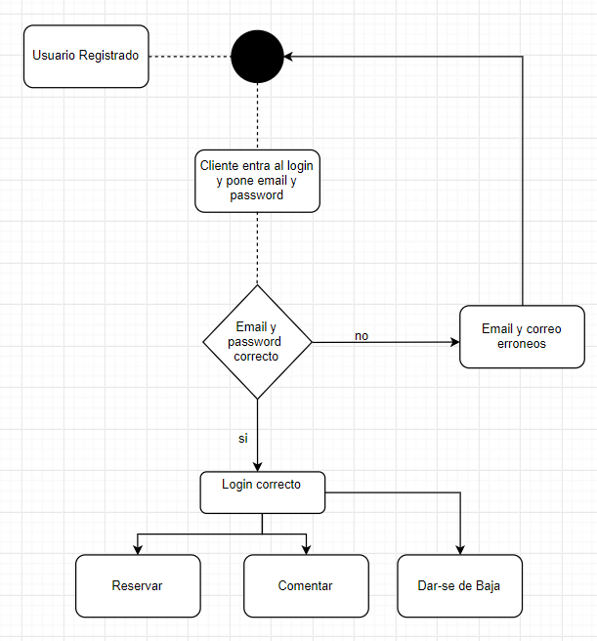
En el cual, si un usuario que está registrado, pero no ha iniciado sesión, tendrá que iniciar con su email y su password, si es erróneo, volverá otra vez a la página del login, si los datos son correctos, se abrirá la sesión del usuario y podrá hacer las funciones principales de un usuario en nuestra web.
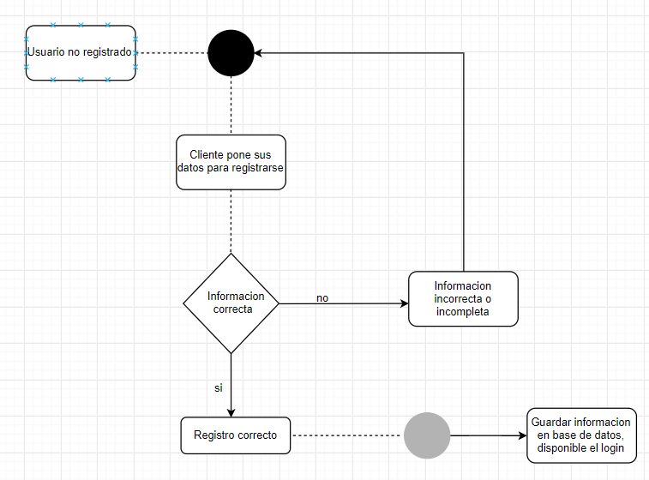
Este sería el diagrama de clase de un usuario el cual no ha hecho ningún registro, no tienen ninguna información personal en nuestra base de datos, por lo tanto, quiere ingresar sus datos, si hay algún dato erróneo o vacío, vuelve a la página de registro, sino, podrá proseguir al login.

Casos de Uso

Para los casos de uso he implementado tres tipos de usuario: El usuario no registrado o no logeado, el usuario identificado o el usuario administrador.

El usuario no registrado o no logeado:

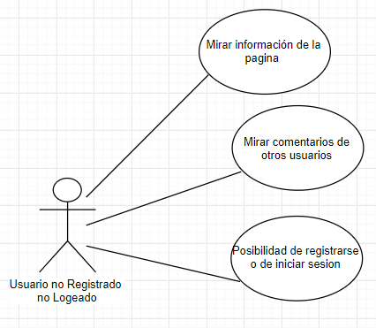
Este tipo de usuario solo podra hacer tres tareas en nuestra página web:
-Mirar información sobre la página web (toda la página web excepto la pestaña de reservas)
-Mirar comentarios de otros clientes en nuestra página web
-Poder hacer login o password

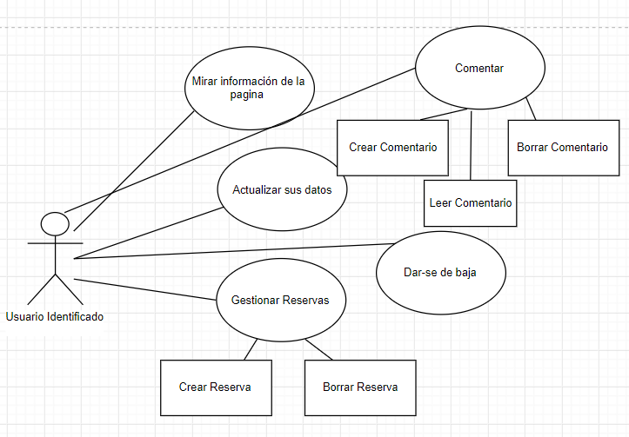
El usuario identificado:

Este tipo de usuario podrá hacer todas las tareas de web:
-Mirar información sobre la página web
-Actualizar sus datos: El usuario logeado podrá actualizar su email así como su nombre o su contraseña.
-Gestionar Reservas: El usuario logeado podrá hacer una reserva o borrar sus reservas.
-Comentar: El usuario logeado podrá crear un comentario, así como borrar sus comentarios y leer todos los demás comentarios
-Dar-se de Baja: El usuario tendrá a su disposición una funcionalidad para dar-se de baja de nuestra base de datos así como de nuestra web

El usuario administrador:
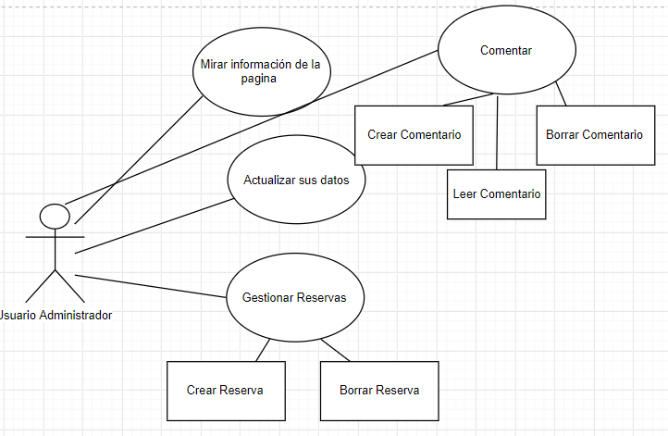
Este tipo de usuario podrá hacer todas las tareas de web:
-Mirar información sobre la página web
-Actualizar sus datos: El administrador podrá actualizar su email, así como su nombre o su contraseña.
-Gestionar Reservas: El administrado podrá hacer una reserva o borrar todas las reservas.
-Comentar: El administrador podrá crear un comentario, así como borrar todos los comentarios y leer todos los demás

Diseño GUI

Arquitectura de la información

La página web está distribuida en cinco secciones que son:
- El restaurante: Es la página donde además de explicar un poco de historia sobre el restaurante, encontraremos la función de poder compartir una opinión de un usuario identificado, así como todos los demás comentarios de usuarios. Ademas de los comentarios, también encontraremos una pequeña pestaña sobre los comentarios de chumi churri en TripAdvisor
- La carta: Pagina donde el usuario encontrara la oferta gastronómica del restaurante
- Reservas: Página principal y por la cual he desarrollado todo este proyecto, es el santo grial de esta web. Lo primero que observará el usuario que entre a este apartado será una serie de pasos que tendrá que leer saber cómo llevar a cabo una reserva. Tendrá que meter una fecha, seguidamente de elegir turno. Una vez le de al botón de buscar con toda la información introducida, le aparecerá el mapa grafico del restaurante donde en las mesas que no tengan el fondo rojo se le permitirá al usuario reservar mesa siempre y cuando la mesa escogida y las personas que ocupen esta mesa no sean mayor al número máximo de sillas de la imagen de la mesa.
- Contacto: Pagina típica de cualquier restaurante donde el usuario podrá ver la localización del restaurante asi como el horario, correo de crítica o sus redes sociales
- Login: Pagina para que los usuarios registrados puedan identificarse y los nuevos usuarios puedan registrarse

Diseño del layout

La web que he diseñado se basa en dos partes:

La Barra de Navegación: Consiste en una barra de navegación estática la cual no variara (excepto el botón de identificarte y el botón de logOut, ya que estos botones variaran según el usuario que haya entrado en la página web este identificado o no). La barra de navegación está compuesta por una imagen del logo del restaurante (cuando haces click en ella te redirecciona a la sección principal), 4 secciones (que las he nombrado y definido antes) y el botón que varía según el estado del usuario.

Esta es la barra de navegación cuando entras por primera vez a la web del restaurante. Como se puede apreciar, el botón de identificarse esta colocado a la derecha mientras que todas las opciones de navegación de la web están colocadas a la izquierda.

Esta es la barra de navegación cuando el usuario está identificado en la web. Como se puede apreciar, el botón de identificar-se ha sido substituido por un botón de cerrar sesión además de un botón a su derecha que forma parte de la barra de navegación como es el botón del perfil. Este botón aparecerá a la izquierda del botón de dar-se de baja y saldrá el nombre del usuario identificado.

El Cuerpo: Es la parte de la web que depende de la sección elegida en la barra de navegación cambia de contenido. Gracias al lenguaje de programación Angular la página web no se recarga cada vez que cambias de sección, hecho que hace que la web sea más rápida a la hora de la navegación y hace que el usuario no pierda mucho tiempo entre que se carga una ventana y pierda la paciencia y se termine yendo de la web.
ANEXO: 1.15 Cuerpo de la Web

A la hora de hacer el diseño de los botones y de los desplegables de la carta, consulte varias páginas web sobre hostelería, y me fije que lo que predominaba en este sector son botones con texto muy breves y sencillos, así como botones no cuadrados, sino con un cierto nivel de borde redondo. Los botones son de interacción con la página web son de color negro con la letra de color del fondo del recuadro de interacción, salvo el botón de identificarte que es del mismo color que el color de fondo de pantalla con las letras en color negro. Por el contrario el botón de cerrar sesion o dar-se de baja es el típico botón con las letras de color negro y un fondo de color rojo.
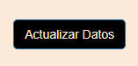
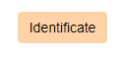

Botón de interacción normal Botón de login

Por parte del diseño del contenido de interacción, este esta con un fondo de color más resaltoso que el fondo de color de la web (detalle que hace que resalte con la página y cree más impresión a un simple vistazo rápido.
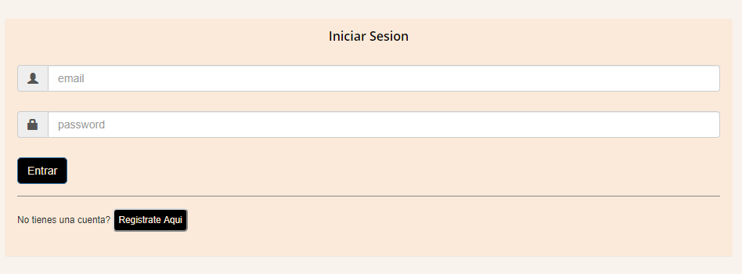
Efecto que hace que la web sea más atractiva y más útil de cara a usuarios con alguna discapacidad

Diseño Visual

Como he comentado en el punto anterior, el hecho de que aquello que sea interectuable con el usuario sea de un color un poco más vivo, un poco más fuerte que el color del fondo y de un pequeño contraste hace que la web sea más dinámica y no tan monocromática.

La paleta de colores que utilizado para hacer este efecto son tres colores, de menos a más intensos, todos siguiendo una línea de color que es un color mostaza clarito. El código de color que utilizado en el fondo es: #F9F3ED, el color para hacer contraste entre el fondo y la parte interactuable es: #FBEADA mientras que el color con más contraste y que menos he utilizado es: #FFD3A7.
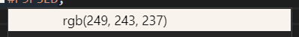
# F9F3ED
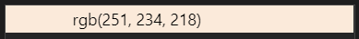
# FBEADA
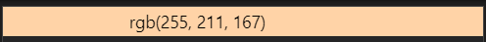
# FFD3A7

De cara a la tipografía utilizada, he cogido tres fuentes diferentes para cada sección de la web. Para los títulos de las secciones he utilizado una tipografía llamada “Open Sans, sans-serif” con efecto letra negrita. Para partes de descripción, he puesto la misma letra que para el título, pero con efecto “ligth” y cursiva. Y para el resto de página web he utilizado la misma letra del título y descripción, pero sin ninguna modificación.

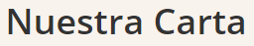 Tipo de letra de titulo

Tipo de letra de descripción.

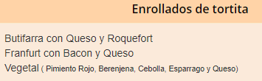Tipo de letra del resto de la web

Desarrollo

Lenguajes de programación

Angular

Tuve que instalar Angular-CLI para agilitar la creación, generación, ejecución, testing, deploy de la aplicación web. A la hora de instalar Angular me dio bastantes problemas ya que empecé con la versión 2.0 y tuve que migrar en medio del proyecto a la última versión de Angular ya que la 2.0 está muy anticuada.

Node

Gracias a la instalación de Angular, Node ya está configurado e instalado para poder trabajar con este lenguaje de programación y Angular. En si, no me dio ningún problema a la hora de instalar Node. A parte de Node instale Nodemon por tal de que el servicio de back-end si este es modificado, se actualice solo.

MongoDB

Con la instalación de MongoDB solo me tuve que descargar un programa el cual fue durante todo el proceso de instalación darle al botón de siguiente y ya se configuraba solo. No me dio ningún problema a la hora de instalar-lo. Instale también la extensión de Mongoose por tal de definir objetos con un esquema fuertemente tipado y por su gran cantidad de funcionalidades para crear y trabajar con esquemas.

Herramientas, IDE, Controlador de Versiones

A la hora de instalar cualquier herramienta, cualquier IDE o Git no ha habido ningún problema que retrasara la planificación de las tareas de la web.

Aspectos Importantes de la Web

Registro / Inicio Sesion

Es uno de los requisitos fundamentales para la web, se trata del clásico registro de datos del cliente en la base de datos del usuario y de la introducción de email y password para iniciar sesión.

Lo más complicado, a nivel personal, ha sido el hecho de coger la password que introduce el usuario a la hora de registrarse, cifrar dicha password en la API y cuando el usuario inicie sesión, descifrarla y comparar-la.

Otra de las cosas que me han costado más, cuando el usuario se identifica correctamente, devolver un token para cada vez que haga una interacción en la web (ya sea reservar o comentar) obtener este token y una vez obtenido, sacar el id del usuario.
ANEXO: 11:16 Registro / Inicio Sesion

Comentar
Es una función extra, que bien es una función importante, en el primer Product Backlog no estaba planteada que fuera una página de comentarios internos, sino que fuera a través de terceros (como explicare en el siguiente punto).

Lo más complicado de esta funcionalidad fue el hecho de darle una visualización correcta, ya que tenía mucha información de los comentarios, pero no sabía cómo gestionar dicha información. Las funciones para crear esta posibilidad dentro de la página web son sencillas, pero igualmente os dejare un par de captura en el anexo.
ANEXO: 11:17 Comentar

Implementaciones Externas para la Web

TripAdvisor

En la web, hay una pequeña mención a la página líder en comentarios sobre bares, restaurantes, hoteles… vamos lo que viene siendo el rey del sector de la hostelería. Mi idea era de alguna manera enlazar los comentarios de mi página web con los comentarios de una aplicación tercera como es TripAdvisor.

En este caso, implemente un pequeño recuadro donde se muestra un pequeño resumen de comentarios de gente, una puntuación global sobre los servicios del restaurante y un pequeño enlace para salir de la página web del restaurante y entrar en la del TripAdvisor.

La manera de implementar esta pequeña API fue relativamente fácil ya que solo me tuve que registrar como el administrador web de este restaurante y la propia web de TripAdvisor me ofrecía diversos widgets de diversos tamaños, solo tuve que poner un iframe y un script para que funcionara.
ANEXO: 11.18 TripAdvisor

Google Maps

API muy fácil de implementar, ya que solo me tuve que ir a la página de google maps, introducir aquello que quiere saber, compartir como si fuera un iframe y listo.

Tamaño personalizabe.

Testing
Los testeos de comentarios y reservas dando por entendido que el user está identificado

Registro

Introduciendo información en todos los campos
Objetivo:
Conseguir que el usuario al introducir toda la inforamcion correctamente, ya tenga sus datos en nuestra base de datos y pueda realizar el login.

Resultado: ERROR / CONSEGUIDO

Introduciendo todos los campos excepto uno
Objetivo:
Conseguir que el usuario al introducir tres de los cuatro campos que se requieren para un buen registro observe que se ha dejado un campo por rellenar con un mensaje de error

Resultado: ERROR / CONSEGUIDO

Introduciendo todos los campos (con una cuenta de email ya registrada en nuestra base de datos)
Objetivo:
Conseguir que el usuario al introducir todos los campos que se requieren para un buen registro observe que se ha ocurrido un error y que esa cuenta de correo electrónico ya está registrada en la base de datos

Resultado: ERROR / CONSEGUIDO

Inicio sesión

Introduciendo información en todos los campos
Objetivo:
Conseguir que el usuario al introducir toda la información correctamente pueda iniciar sesión sin ningún problema y tenga accesibilidad a las funciones de la web

Resultado: ERROR / CONSEGUIDO

Introduciendo todos los campos excepto uno
Objetivo:
Conseguir que el usuario al introducir uno de los dos campos que se requieren para un buen inicio de sesión observe que se ha dejado un campo por rellenar con un mensaje de error

Resultado: ERROR / CONSEGUIDO

Sin introducir ningún campo
Objetivo:
Conseguir que el usuario al no introducir ninguna información en los campos que se requieren para un buen inicio de sesión observe que se ha dejado todos los campos por rellenar con un mensaje de error

Resultado: ERROR / CONSEGUIDO

Comentarios

Introduciendo información en todos los campos
Objetivo:
Conseguir que el usuario al introducir toda la información correctamente pueda dejar su comentario sin ningún problema.
Resultado: ERROR / CONSEGUIDO

Introduciendo todos los campos excepto uno
Objetivo:
Conseguir que el usuario al introducir dos de los tres campos que se requieren para un buen funcionamiento de la generación de comentarios, observe que se ha dejado un campo por rellenar con un mensaje de error

Resultado: ERROR / CONSEGUIDO

Sin introducir ningún campo
Objetivo:
Conseguir que el usuario al no introducir ninguna información en los campos que se requieren para un buen funcionamiento de la generación de comentarios observe que se ha dejado todos los campos por rellenar con un mensaje de error

Resultado: ERROR / CONSEGUIDO

Numero introducido más grande de 10
Objetivo:
Conseguir que el usuario al introducir un numero más grande de los permitidos, observe que se ha dejado todos los campos por rellenar con un mensaje de error

Resultado: ERROR / CONSEGUIDO

Reservas

Introducir todos los campos correctos

Objetivo:
Conseguir que el usuario al introducir todos los campos requeridos para hacer una reserva, observe que se ha generado una reserva correctamente y que se de cuenta con un mensaje afirmando dicha acción.

Resultado: ERROR / CONSEGUIDO

Introducir solo la fecha (a la hora de buscar mesas)

Objetivo:
Conseguir que el usuario al solo introducir la fecha, observe que se ha dejado por escoger el turno el cual quiere hacer la reserva y que se dé cuenta con un mensaje afirmando dicho error.

Resultado: ERROR / CONSEGUIDO

Introducir solo el turno (a la hora de buscar mesas)

Objetivo:
Conseguir que el usuario al solo introducir el turno pueda proseguir con la búsqueda de mesa para la fecha actual

Resultado: ERROR / CONSEGUIDO

Click en mesa ya reservada

Objetivo:
Conseguir que una vez la búsqueda de mesas haya sido correcta, a la hora de clickar en una mesa que ya está reservada no consiga proseguir con la reserva de dicha mesa

Resultado: ERROR / CONSEGUIDO

Introducir un número excesivo de personas

Objetivo:
Conseguir que una el usuario haya escogido una mesa, las personas que van a rellenar esa mesa no sea más grande que el número máximo de personas para dicha mesa, por lo tanto, cuando esto ocurra se dará cuenta por un mensaje de error en el que le ponga que el número introducido sobrepasa al número máximo de personas para la mesa

Resultado: ERROR / CONSEGUIDO

Introducir un número menos de personas

Objetivo:
Conseguir que una el usuario haya escogido una mesa, las personas que van a rellenar esa mesa no sea más pequeño que el número máximo de personas para dicha mesa, por lo tanto, cuando esto ocurra se dará cuenta por un mensaje de error en el que le ponga que el número introducido es inferior al número máximo de personas para la mesa

Resultado: ERROR / CONSEGUIDO

Seguimiento y control en la ejecución del proyecto

En este apartado me centrare en explicar los errores más graves que he tenido, ya que estos errores me han hecho retrasarme mucho más de lo previsto. Cuando en el primer Item de este proyecto nos pedisteis que generáramos una especie de estima de tardanza del proyecto, lo vi tan fácil que tire a lo bajo y dije que el proyecto estaría terminado en marzo, cosa que no fue así y gracias a estos errores se ha terminado en mayo.

Apartado Reservas

El primer error que tengo el gusto de explicaros es el peor que he tenido en el proyecto y tiene relación con el apartado de reservas. Se trata del hecho de hacer que cuando el usuario filtre por una fecha y un turno, estos dados cotejarlos con la base de datos y retornar las reservas de ese día y ese turno, luego, cotejarlas con el hecho de si estaban reservadas o no con el array de mesas que están todas las mesas.

Lo tuve a la hora de que el desplegable del datepicker no apareciera cada vez que se hacía click en la sección de reservas y el usuario estuviera identificado. Por lo tanto, investigando descubrí que el código que ejecutaba el datapicker se tenía que colocar en el ngOninit para cada vez que se entrara en la sección se cargara.
ANEXO: 11.9 Error Reservas

Otro error que tuve bastante grave fue el hecho de que el programa petaba a la hora de obtener el turno escogido. Antiguamente me salían como diez lineas de código erróneas y actualmente me salen dos, lo malo de estas dos líneas que no he conseguido arreglarlas es que al compilar el proyecto peta, pero aun asi funcionan, para conseguir que compile, tendremos que comentar un par de líneas.
ANEXO: 11.9 Error Reservas

Apartado Identificación

El error que tuve de vulnerabilidad y no resolví hasta hace poco (y suerte que me di cuenta ya que creo que era motivo para suspender este proyecto) y era el hecho de que un usuario podía registrarse dos veces con el mismo email. Esto lo solucione con una función muy sencilla en la parte del front que podéis ver en el siguiente “link” al anexo
ANEXO: 11.10 Error Identificación

Al arreglar el error anterior, me sucedió otro error que fue una catástrofe ya que, a la hora de enviar la información, no mostraba ningún error la consola y me ponía que no podía acceder al método de registro de la API, gracias al repaso del código línea por línea, conseguí averiguar el error que residía en un mal formato de código y una {cerrada mal.

Cada vez que realizaba un paso bastante importante dentro del proyecto (ya sea crear una nueva sección, arreglar un problema bastante gordo de estilos, crear una nueva funcionalidad etc etc…) veía prioritario el hecho de hacer un guardado rápido gracias a la herramienta de Git para ahorrar futuros infartos por si perdía todo el progreso del proyecto.

Por tal de tener el proyecto guardado en otro dispositivo que no sea mi ordenador de trabajo (en caso de pérdida o rotura del mismo) decidí colgar el desarrollo del proyecto en GitHub. En esta plataforma iba colgando siempre que veía que avanzaba bastante en el proyecto y tenía que subirlo por precaución.

URL de GitHub: https://github.com/davidnin/proyectoFinCurso/tree/master

Costes y planificación

El roadMap inicial, en el cual no ha cambiado gran cosa respecto al de ahora (por eso no pongo el nuevo y me dedico a explicar en qué ha cambiado el de ahora) el cual podréis observar en el annexo. Como he comentado en el punto anterior, gracias a todos los errores que me surgieron, tarde dos meses más de lo esperado.
ANEXO: 11.11 RoadMap

Para dar un costo aproximadamente del proyecto en global, supondremos que mi sueldo a la hora (limpio) es de 9€ y las horas que he dedicado al proyecto aproximadamente son de 200h (contando también la documentación). Por tanto, si queréis un número aproximado de lo que costaría realizar este proyecto, el número sería de unos 1.800€ solo la mano de obra de un programador junior, como lo soy yo. Ha esto hay que añadir-le que es una nueva idea revolucionara en el sector de la hostelería cosa que crecería la cifra final a unos 4.000€. Todo esto contando que todo lo que se ha utilizado en la web ha sido free-software.

Conclusiones

Llegados a este punto toca hacer una pequeña reflexión sobre este proyecto. En este proyecto he aprendido a implementar funciones que tenía en mente en mi proyecto, y estoy muy orgulloso de mi mismo tanto por llevar a cabo esa acción como por el hecho de sacar adelante este proyecto con apenas el fin de semana para desarrollar-lo.

También he aprendido a auto gestionarme el poco tiempo que tenía para llevar a cabo todo esto igual que también he aprendido a buscarme la vida y aprender por mi banda (a la hora de desarrollar Angular en un nivel más profesional, por ejemplo) y estos dos roles son muy bueno para mi futuro dentro de esta industria.

Por último, mencionar que de lo que me siento más orgulloso es de poder enseñar al mundo la web que he creado, sé que no se puede comparar con páginas web de grandes dimensiones, pero personalmente, es mi pequeña obra de arte, la cual puedo enseñarse-la a cualquiera y sé que le gustara.

Hasta aquí mis conclusiones de todo el proyecto, quiero despedir esta pequeña reflexión con agradecimientos a todos los compañeros que me han ayudado en los lenguajes con los que he ido desarrollando y a los profesores, que siempre que teníamos una pequeña duda, nos la resolvían tan pronto como les era posible.

Espero que les guste mi web, ¡un saludo!

Mejoras y líneas futuras

En este último apartado comentare aquellas mejoras que le daría a la web ya creada y que podría implementar en un futuro.

Mejoras

La primera mejora que le haría al código de la web seria intentar optimizar algunas funciones que creo que con el nivel que tengo actual de Angular podría resolver (ya que, dichas funciones están creadas desde hace meses y no tenía el nivel de Angular que dispongo actualmente)

Una de las mejoras que le pondría a la web sería poner una especie de alerta a la hora de que el usuario, una vez en la sección de reservas, si la posibilidad no elegir una fecha a la hora de buscar mesas disponibles, como automáticamente se busca por el día actual, enseñar un mensaje explicando ese descuido.

Una vez el usuario ha encontrado una mesa disponible, cuando haces click en la mesa para seleccionar-la se abre el último de los pasos a seguir para crear una reserva, pero si el usuario es despistado, quizás no se da cuenta de dicho paso, entonces la idea sería forzar la página web a colocar-se a la altura de este último paso.

Línea futura

La función a la cual le veo aun que le queda mucho para crecer es la opción del mapa grafico del restaurante. Para el tiempo y el conocimiento que tengo estoy contento de como ha quedado, pero sé que si tuviera un conocimiento mucho más amplio de CSS podría hacer que una imagen fuese todo el mapo grafico de la web. Debería de investigar para llevar a cabo esta idea, pero creo que, con esta idea aplicada a la web actual, ganaría muchísimo más.

ANEXOS

Product Backlog

Versión Item 1 Version Item 2 / FInal
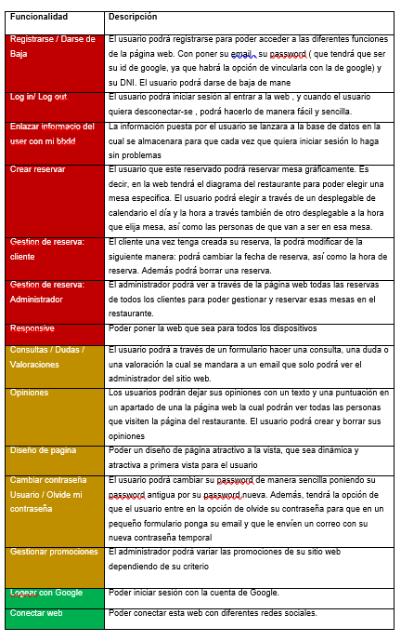
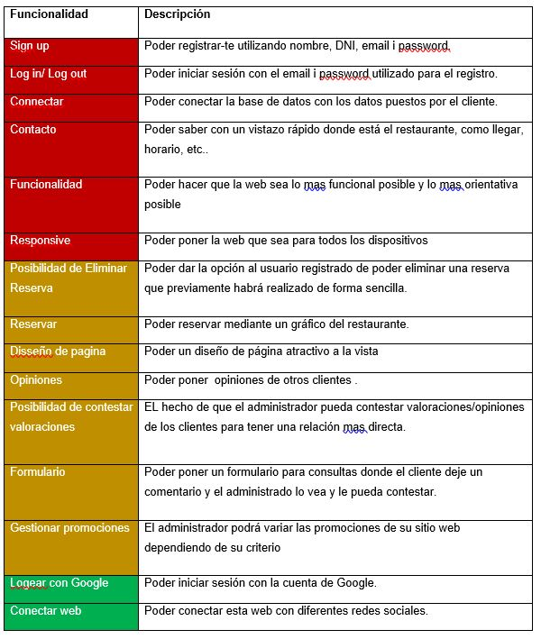

Marcado con una * los requisitos que si tengo realizados y marcado con una x los requisitos que no tengo realizados en el segundo product backlog ya que es el definitivo.

Herramientas

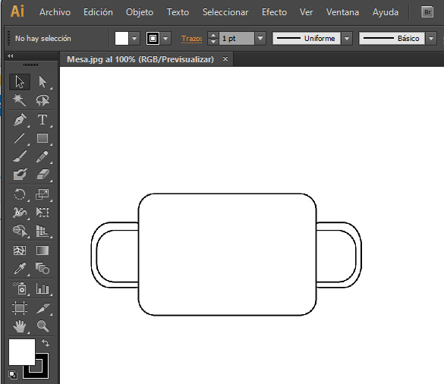
Imagen representativa de Illustrator, tuve un pequeño percance ya que cree las mesas en dos sesiones, la primera sesión fue de prueba así que cree dos mesas como la de la foto, y cuando todo funcionaba y fui a crear las demás, Ilustrator había expirado y tenía que comprar versión.
Fui listo y me descargué una pirata para poder seguir trabajando.
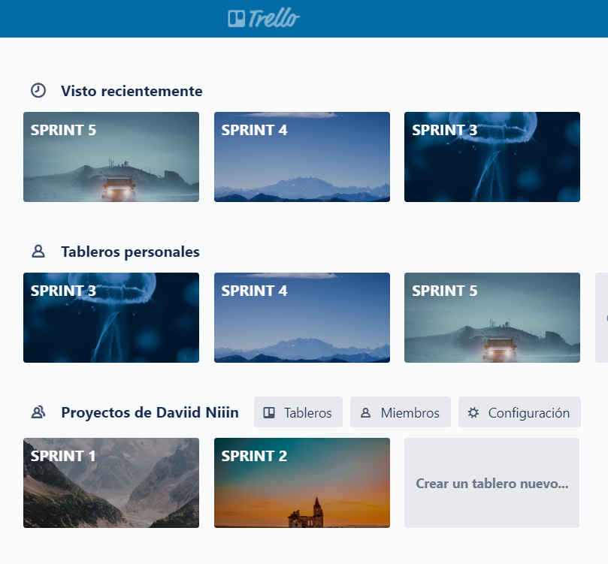
Imagen actual del Trello, en donde podéis ver que tengo 5 sprints. Tengo que añadir que la metodología tradicional de Trello no la seguí a raja tabla e hice un Trello personalizado a mi gusto

Entorno de Desarrollo

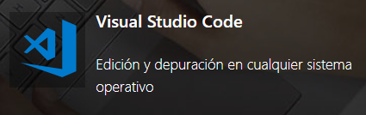
Este fue mi IDE durante la mayoría de tiempo de creación de proyecto.


Y este fue mi “Amigo” para poder comunicarme con la base de datos y saber que lo que estaba haciendo estaba bien, ¡así que gracias Postman!!

Controlador de Versiones

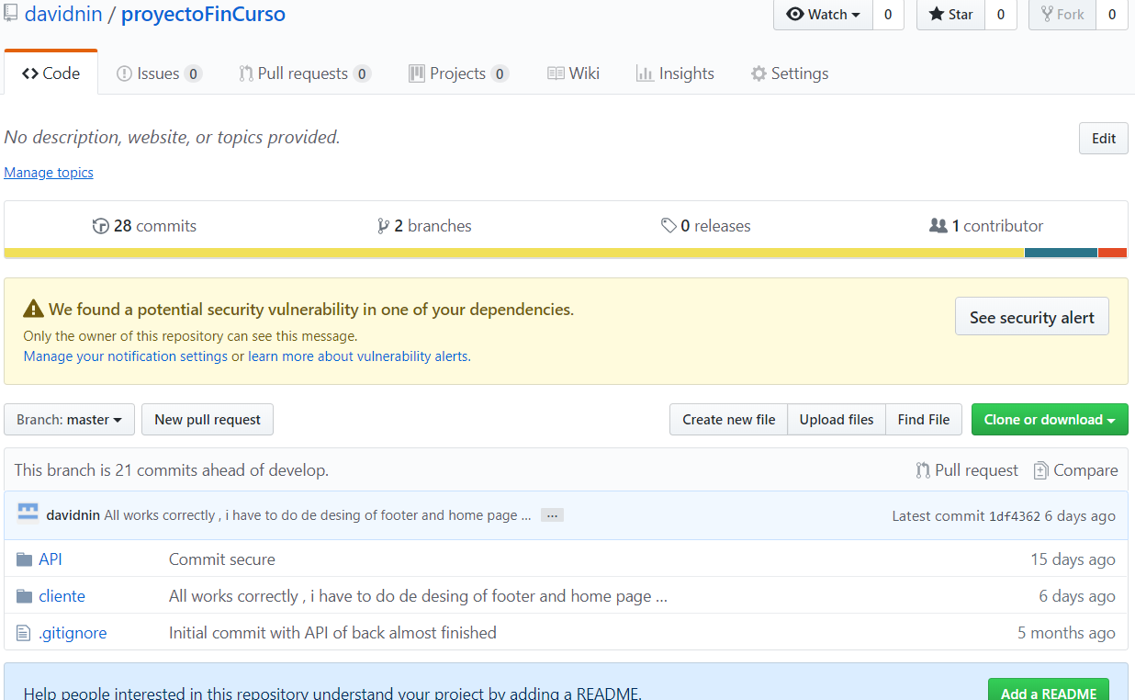

Este sería mi GitHub tal y como os había explicado antes, y aquí abajo tendréis capturas de algunos de los commits que he ido haciendo a lo largo del proyecto.
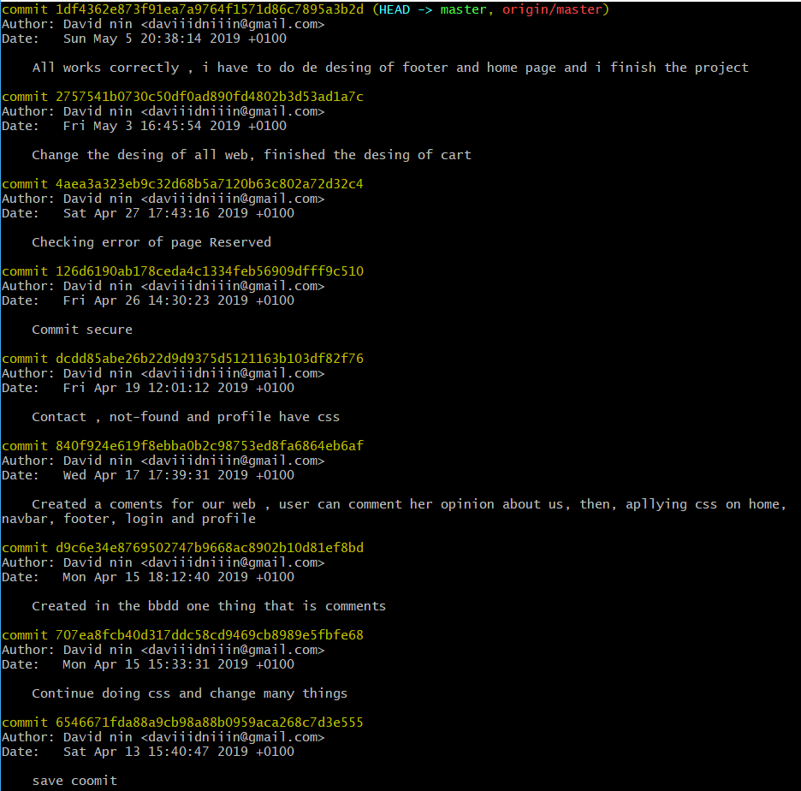
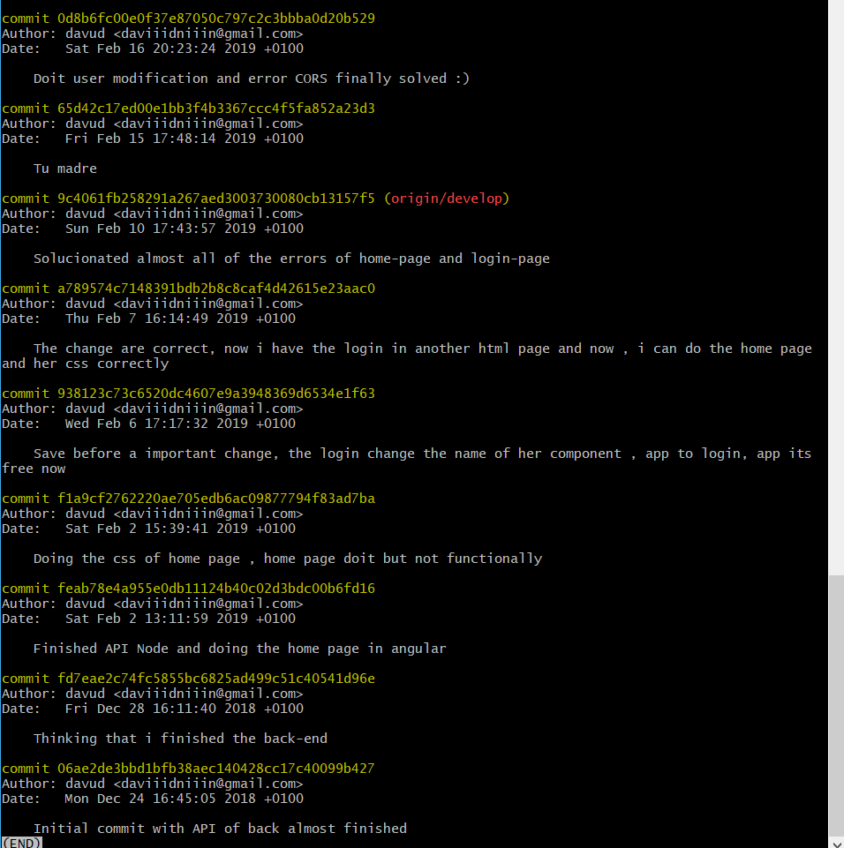

Cuerpo de la web
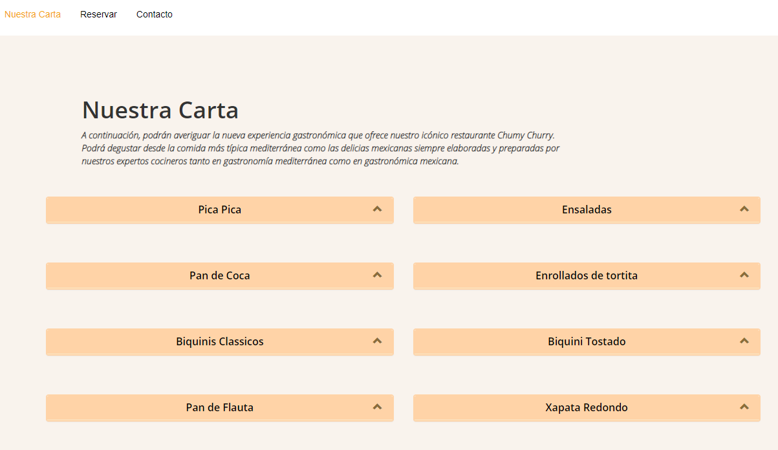

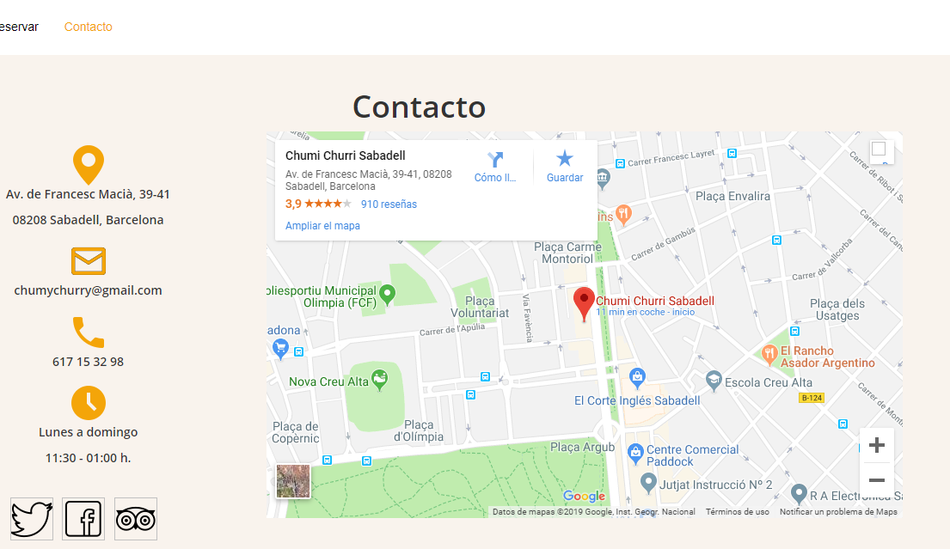
Depende de la selección de la barra de navegación, se mostrará un contenido u otro. Como se puede observar en la captura de arriba, al clicar sobre nuestra carta, se nos mostrara una introducción hacia la carta del chumi churri aparte de la carta (escondida en estas cartas). En la captura de abajo se puede observar como si elegimos la sección de contacto, se nos mostrara información sobre el restaurante.

Registro / Inicio Sesion
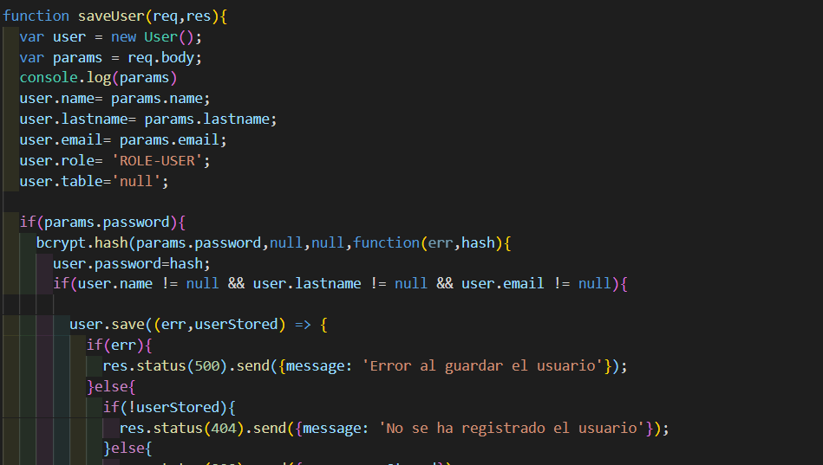

En la captura siguiente, podemos observar cómo se encripta la contraseña una vez le llega a esta función.

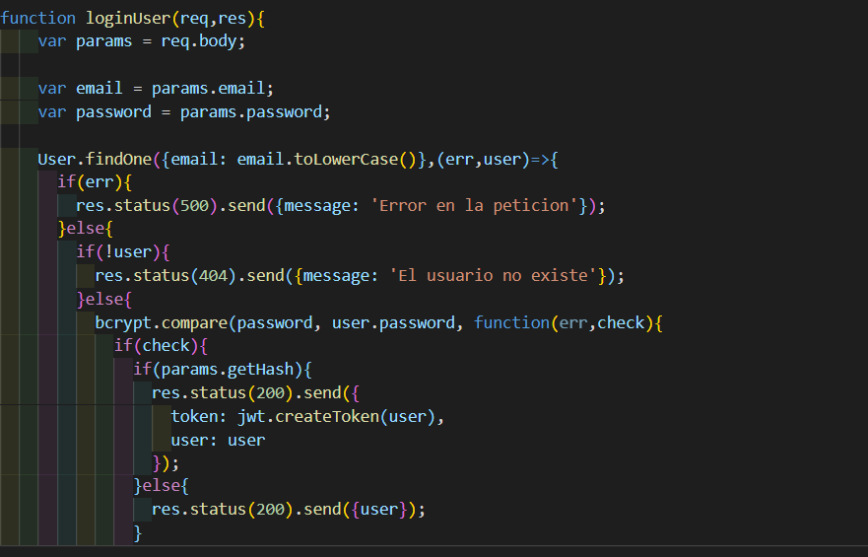
Aquí podemos observar como una vez el usuario intenta identificarse, antes de darle una respuesta, desencriptamos la password y la comparamos con la introducida

Comentar
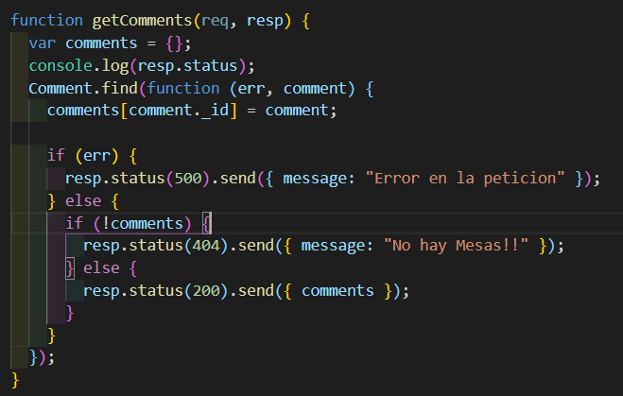

Funcion para obtener todos los comentarios que luego se mostraran en la seccion de el restaurante. Aquí lo que se llama es una llamada a mongoDB para obtener todos los comentarios

TripAdvisor


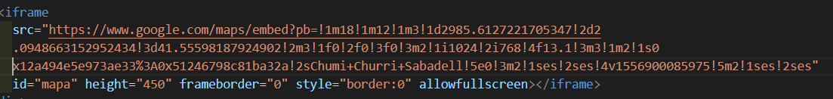
RESULTADO- IFRAME

SCRIPT

Error Reservas
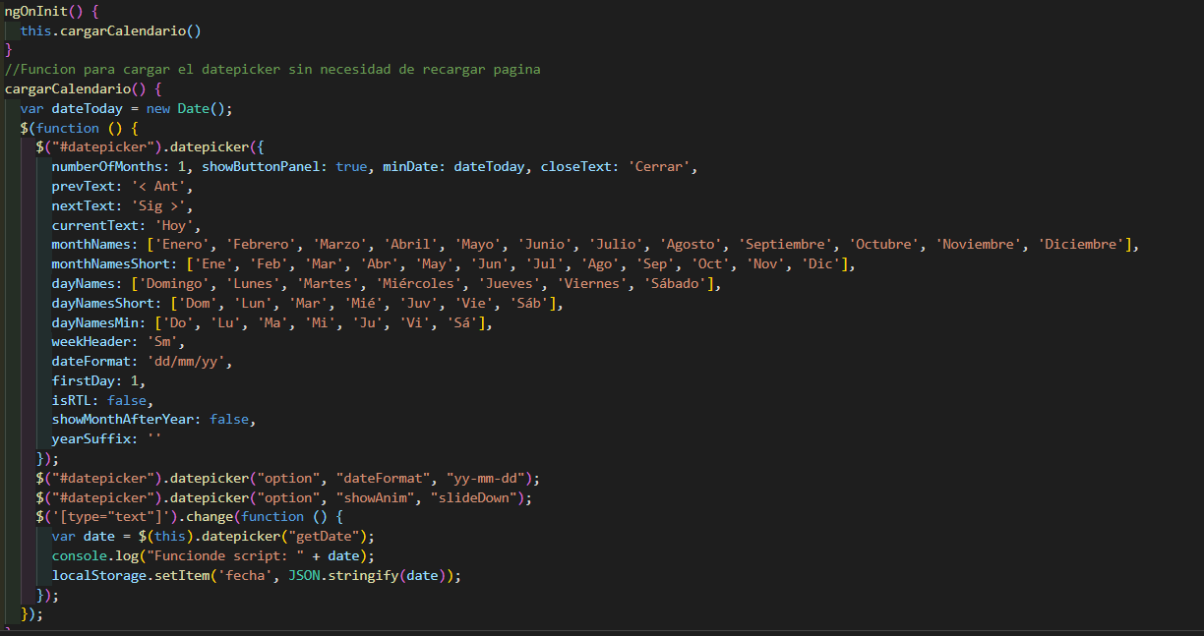

Aquí se puede ver finalmente como ha quedado el metodo de generar el datapicker, con todas sus configuraciones.

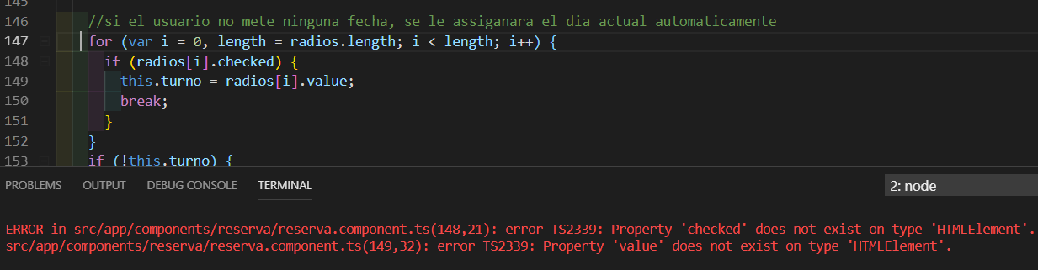

Esta es parte del método de obtener el turno escogido que peta y sus líneas de error.

Error Identificación

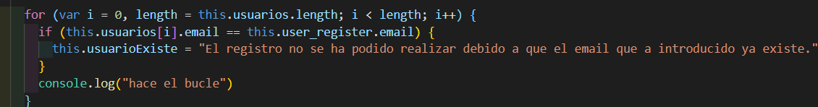

Con esta pequeña funcion compruebo si el email que ha introducido el usuario existe o esta disponible.

RoadMap
SPRINT | SUBTAREAS | FECHA INICIO | FECHA FIN
SPRINT 1 INVESTIGACION EN NUEVAS TECNOLOGIAS | Investigación React  Investigación Node/node Express  Investigación Mongo  Investigación surge / heroku | `10-11-2018 | 02-12-2018
SPRINT 2 PREPARACIÓN DE LA INFRAESTRUCTURA DE LA APLICACIÓN WEB | Instalación y configuración de servidor  Instalación y configuración SGBD  Instalación entorno de desarrollo  Configuración Github  Configuración Trello  …... | 03-12-2018 | 09-12-2018
SPRINT 3 EMPEZAR LA BASE DE LA APLICACIÓN WEB | Empezar a programar Back-End y poder estructurar la base, el cual es todo aquel punto rojo del punto 1. Release Product Backlog.  …. | 10-12-2018 | 06-01-2019
SPRINT 4 DIBUJAR PLANO RESTAURANTE CON CANVAS VIA JAVASCRIPT | Dibujar y poder manipular al detalle todo el mapeado del restaurante | 07-01-2019 | 20-01-2019
SPRINT 5 DESARROLLO FRONT-END | Dejar terminado el desarrollo del front-end para poder comrpobar que todo funcione | 21-01-2019 | 10-02-2019
SPRINT 6 TESTING | Testear que todo el back-end y el front-end funcione correctamente | 11-02-2019 | 24-02-2019
SPRINT 7 DESARROLLO CSS | Dejar enmaquetada y bonita la pagina web para el cliente | 25-02-2019 | 03-03-2019
SPRINT8 REALIZAR TAREAS ADICIONALE | Una vez tenga la pagina web sencilla , comenzare a introducir programas adicionales. Aquí me refiero a poder hacer todo aquello en verde del Release Product Baclog | 04-03-2019 | 17-03-2019
SPRINT 9 TESTING FINAL | Reparar errores , mejorar web | Resto del | Tiempo

